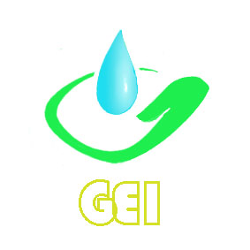 | 綠色環境學會  GREEN ENVIRONMENT INSTITUTE (GEI)

Please complete in both Portuguese/English and Chinese, 請以葡文/英文及中文填寫：
Name (In Port./Eng.)  姓名 (葡文/英文)  Name (In Chinese)  姓名 (中文) |  |  |  |  | Mr 先生  Ms女士
Residential Address  住址 | (In Port./Chi.)  (葡文/中文)
BIR No.  澳門居民證號碼 |  |  | Date of Birth  出生日期
Residential Tel  住址電話 |  |  | Mobile Tel  流動電話
E-mail
電子郵件
Education Level (highest)  最高學歷 |  |  | Subject  科目
Professional Qualification
專業資格
Work Experience in Environmental Protection
環保方面的工作經驗

Professional Interest Areas to Participate In  欲參加的專業興趣組別： | Activity 活動  Training 導師培訓 | 學術/政策研究  Other其他 (please specify 請註明)：

Name of Present Employer  現職機構名稱 | (In Port./Eng.)  (葡文/英文)
Name of Present Employer  現職機構名稱 | (In Chinese)  (中文)
Business Tel  工作電話 |  | Business Fax  工作傳真

本人茲聲明上述資料真實無誤，
我必須行動起來，支持環保，義不容辭，義無反顧！

申請人簽名 ____________________________ 日期(日/月/年) ___________________________

註: 申請書應連同申請人之近照兩張，交本會通訊處 (澳門馬交石炮台馬路昌龍工業大廈五樓E座)。

